國立興大附中110學年度 第2學期第二次期中考 高二數學B試題 命題：孟老師 審題：張老師
班級：二年 _____ 班 座號：________ 姓名：______________ ( 試題卷3頁 + 答案卡1張 )
★請於答案卡：寫上與畫上正確的身分資料，若因未劃記書寫身分資料，或因劃記書寫錯誤，造成閱卷老師讀卡或閱卷困擾者，統一扣該科總成績5分。
一、單選題（占25分）
說明：第1題至第5題，每題有5個選項，其中只有一個是正確或最適當的選項，請畫記在答案卡之「選擇（填）題答案區」。各題答對者，得5分；答錯、未作答或畫記多於一個選項者，該題以零分計算。

- 已知兩個二階方陣相等：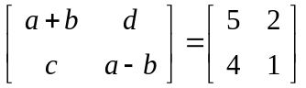，求實數b之值？
(1) 1 (2) 2 (3) 3 (4) 4 (5)以上皆非。
- 已知有兩個二階方陣：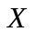=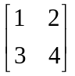，=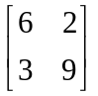。則下列哪一個選項的敘述為錯誤？
(1)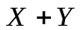可以運算 (2)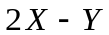可以運算 (3)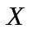是可逆方陣 (4)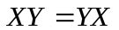成立
(5)的反方陣為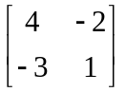。
- 試問 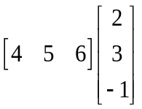 等於下列哪一個選項？
(1) [ 17 ] (2)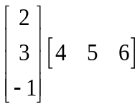 (3)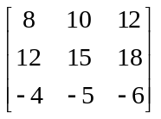 (4)無法相乘運算 (5)以上皆非。
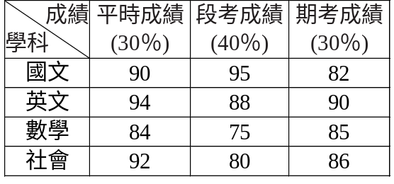
- 設小興四科的成績如右表：已知「平時、段考、期考」之成績分別
占學期成績的30％、40％、30％，若小興國文、英文、數學、社會
四科的學期成績分別是a、b、c、d，則下列哪一個選項正確？
(1) 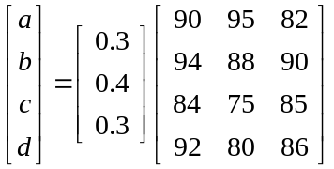 (2) 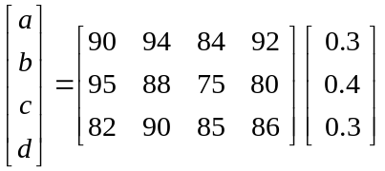
(3) (4) 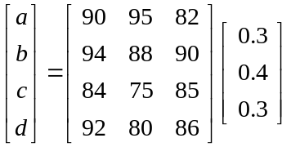 (5)以上皆非。
- 設為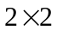矩陣，且對任意實數、，則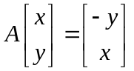均成立。試求矩陣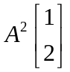=？
(1)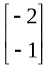 (2)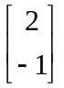 (3)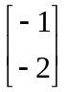 (4)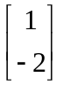 (5)以上皆非。
二、多選題（占40分）
說明：第6題至第10題，每題有5個選項，其中至少有一個是正確的選項，請將正確選項畫記在答案卡之「選擇（填）題答案區」。各題之選項獨立判定，所有選項均答對者，得8分；答錯1個選項者，得4.8分；答錯2個選項者，得1.6分；答錯多於2個選項或所有選項均未作答者，該題以零分計算。
6. 設A、B、C皆為二階方陣，I為二階單位方陣，O為二階零方陣，則下列敘述那些恆成立？
(1)若AB＝I，則BA＝I (2) ( A + I )² = A² + 2A + I (3) A² – B² = ( A + B ) ( A – B )
(4)若AB = O則A = O或B = O (5)若A的行列式值不為0，且AB = CA，則B = C。
7. 設n階方陣A=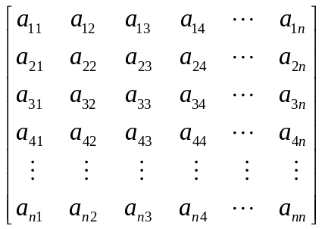＝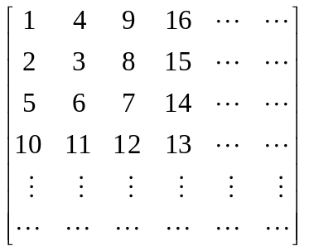，其各元素a_{ij}均為自然數，觀察規律，
則下列哪些選項是正確的？
(1) A中第1列第5行的元素是25 (2) A中第5列第2行的元素是19 (3) a₄₅=21 (4) a₄₆=33
(5)若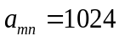，那麼數對( m , n )＝( 1 , 32 )。
8. 若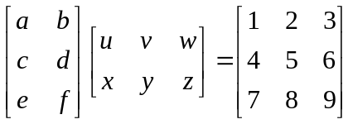，則下列選項哪些是正確的？
(1) 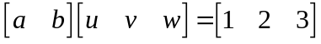 (2) 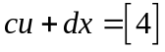 (3) 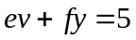 (4) 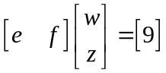
(5) 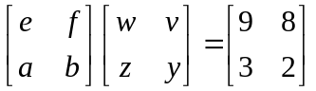。

9. 設A＝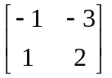，I為二階單位方陣，O為二階零方陣，則下列選項哪些是正確的？
(1) A²＝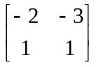 (2) A³＝I (3) A⁶＝– I (4) A³+ A⁶＝O (5) A⁹⁸＝A。
10. 設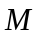是一個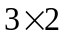階的矩陣，已知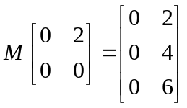，且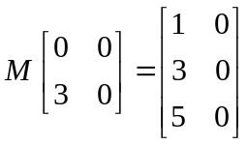，則下列選項哪些是正確的？
(1)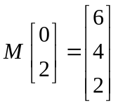 (2)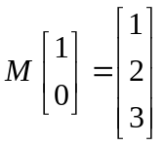 (3)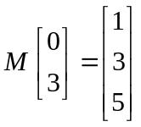 (4)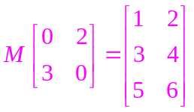 (5)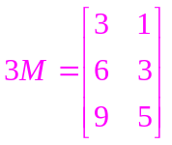。
三、選填題（占35分）
說明： 第A至G題：將答案畫記在答案卡之「選擇（填）題答案區」所標示的列號（11 –27）。每題全答對給5分，
答錯不倒扣，未完全答對不給分。
- 設二階方陣 A，B 滿足A＋2B＝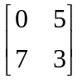且2A－3B＝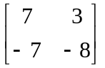，若 A＝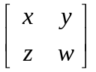，求實數w值= 。
11
12
- 設兩個二階方陣: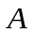=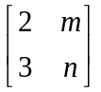，=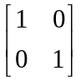，已知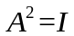，求實數m+n之值= 。
13
14
- 設A, B都是階矩陣，且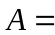[ a_{ij} ]，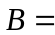[ b_{ij} ]，已知a_{ij}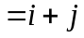，b_{ij}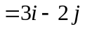，令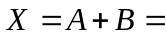[ x_{ij} ]，
15
16
則 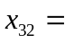 。
- 設 A 是二階方陣，已知A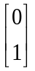＝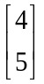，且A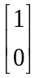＝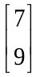，若 A＝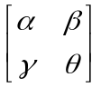，求實數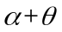= 。
17
18
- 俄烏兩國交戰，某一位情報人員將一組四位數密碼abcd傳送給聯合國，但只知會聯合國該密碼符合二階方陣的
等式如下：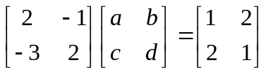，求此組四位數密碼abcd為 。
19
20
21
22
F. 已知方陣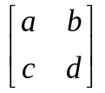的乘法反方陣為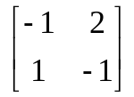，則二元一次聯立方程組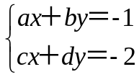
的解 (x，y) = ， 。
G. 設X、Y、Z均為二階方陣，已知 XY＝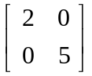，ZY＝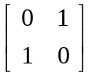且 X＋Z＝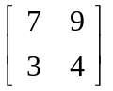，若 Y =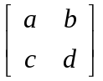，
求實數 d = 。
26
27
23
25
24

國立興大附中110學年度 第2學期第二次期中考 高二數學B試題 命題：孟老師 審題：張老師
班級：二年 _____ 班 座號：________ 姓名：______________ ( 試題卷3頁 + 答案卡1張 )
一、單選題（占25分）1.(2) 2.(5) 3.(1) 4.(4) 5.(3)
二、多選題（占40分） 6.(1)(2) 7.(1)(4)(5) 8. (4)(5)
9.(1)(4) 10.(2)(3)(4)(5)
三、選填題（占35分）A.－1 B.－3 C. 10 D. 12 E. 4578 F. (－3，1) G. 32

1. | 2. | 3. | 4. | 5.
2 | 5 | 1 | 4 | 3
6. | 7. | 8. | 9. | 10.
1,2 | 1,4,5 | 4,5 | 1,4 | 2,3,4,5

11. | 12. | 13. | 14. | 15. | 16.
－ | 1 | － | 3 | 1 | 0
17. | 18. | 19. | 20. | 21. | 22.
1 | 2 | 4 | 5 | 7 | 8
23. | 24. | 25. | 26. | 27.
－ | 3 | 1 | 3 | 2

